Tu na
Tuna Tuna Tuna Tuna Tuna Tuna Tuna
tu t
tut tut tut tut tut tut tut tut tut tut
tut tut
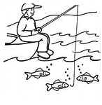
Tuna olta ile 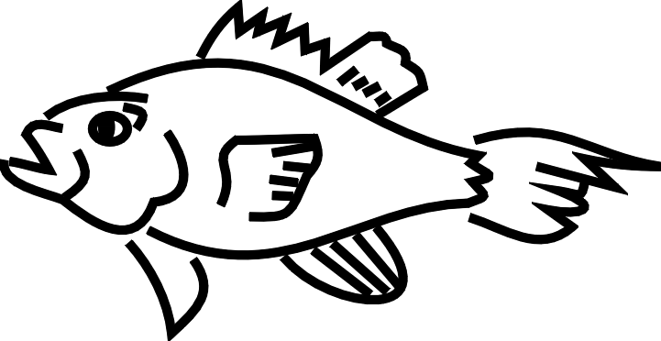 tut.
Tuna olta ile tut.
Tuna olta ile tut.
Tuna olta ile tut.
Tuna olta ile tut.
Mu ra t
Murat Murat Murat Murat Murat Murat Murat Murat Murat
Murat
un ut
unut unut unut unut unut unut
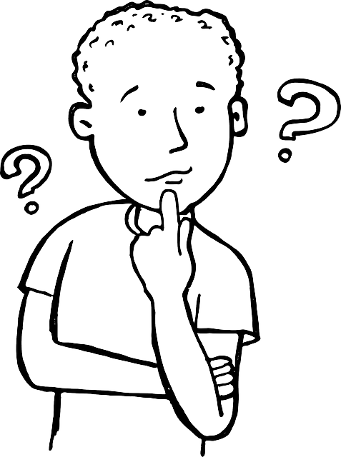
unut unut unut
Murat notu unut.
Murat notu unut.
Murat notu unut.
Murat notu unut.

M M M M M M M M M M M
Mu Mu Mu Mu Mu Mu Mu Mu
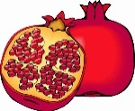nar nar nar nar nar nar nar nar
nar
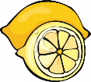limon limon limon limon limon limon
limon
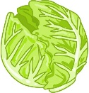marul marul marul marul marul
marul
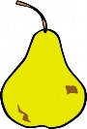 armut armut armut armut armut
armut armut
mantar mantar mantar mantar mantar mantar
elma elma elma elma elma elma elma
Elma elma
mum mum mum mum mum mum mum mum mum
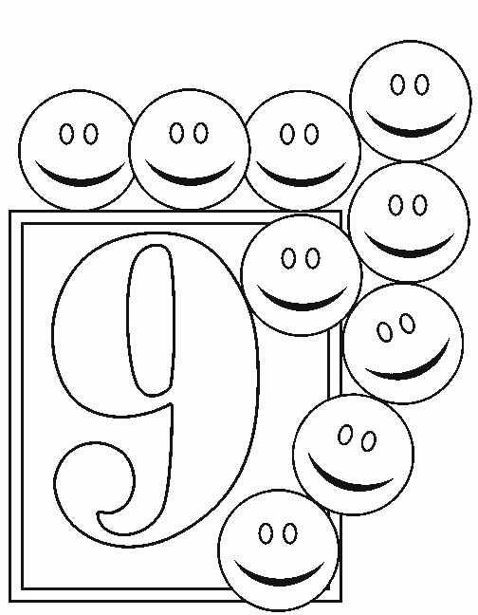
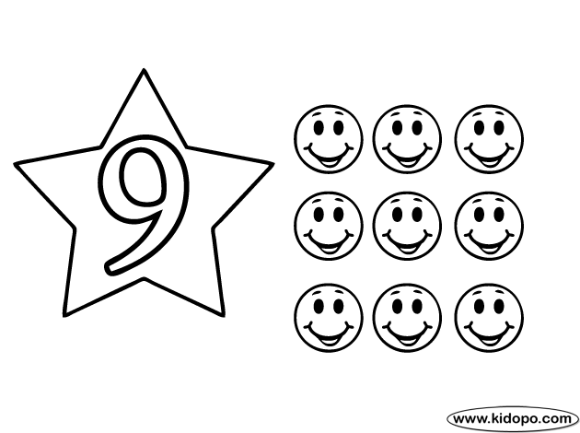

9 9 9 9 9
9 9 9 9 9 9 9 9 9 9 9 9 9
9 9 9 9 9 9 9 9 9 9 9 9 9 9 9 9 9 9 9 9 9 9 9 9 9 9 9 9 9 9 9 9 9 9 9 9 9 9 9
9 9 9 9 9 9 9 9 9 9 9 9 9
9 9 9 9 9 9 9 9 9 9 9 9 9
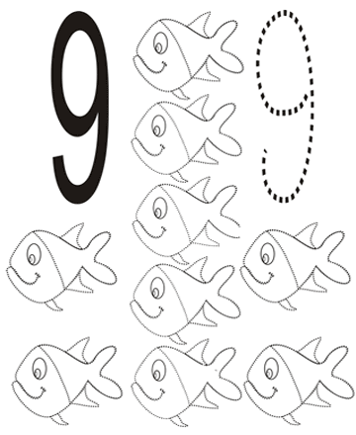
9 9 9 9 9 9 9
9 9 9 9 9 9 9
9 9 9 9 9 9 9
9 9 9 9 9 9 9
9 9 9 9 9 9 9 9 9 9 9 9 9
9 9 9 9 9 9 9 9 9 9 9 9 9 9 9 9 9 9 9 9 9 9 9 9 9 9 9 9 9 9 9 9 9 9
9 9 9 9 9 9 9 9 9 9 9 9 9 9 9 9 9
9 9 9 9 9 9 9 9 9 9 9 9 9 9 9 9 9
9 9
9 9
9 9

